一、气候概况与主要气候特点
4月份，全国大部地区气温偏高；降水接近常年或偏少；日照时数接近常年。入春至4月下旬前期北方地区持续少雨，旱情日益发展，下旬后期，普降春雨，华北旱情明显缓和。上中旬，云南多低温阴雨天气。月内，南方多雷雨、大风、冰雹等局地强对流天气；北方地区沙尘日数明显偏少。
1.全国大部地区降水接近常年或偏少
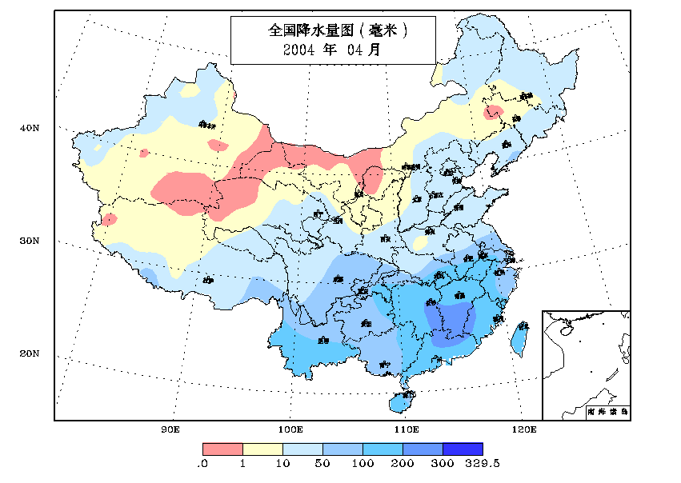
4月份降水量，南方地区普遍在50毫米以上，其中江南大部和华南大部及云南大部有100～200毫米，湖南东南部、江西南部、广东北部、福建西部有200～300毫米；北方地区除河北大部、京津地区、山东大部、山西南部、青海东部等地有20～50毫米外，普遍不足20毫米，其中内蒙古、新疆、甘肃、青海等省区的部分地区基本无降水（图1）。
图1 2004年4月全国降水量图（毫米）
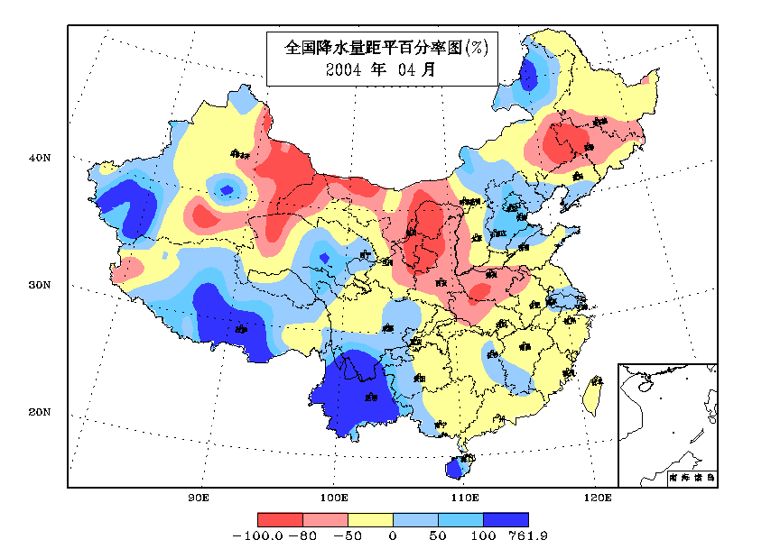
与常年同期相比，海南西部、云南大部、四川南部、西藏中南部、青海中东部、河北中部、京津地区、内蒙古东北部等地偏多5成至2倍，云南中部偏多3～5倍；全国其余大部地区接近常年或偏少，其中东北中部、黄淮西部、西北东部及新疆东部、内蒙古西部、甘肃西部、山西西部等地偏少5～9成（图2）。从各省市区月降水量演变图（图略）可知，宁夏、陕西为1961年以来同期最少值，而云南则为1961年以来同期最多值。
图2 2004年4月全国降水量距平百分率图（%）
2.全国大部地区气温偏高
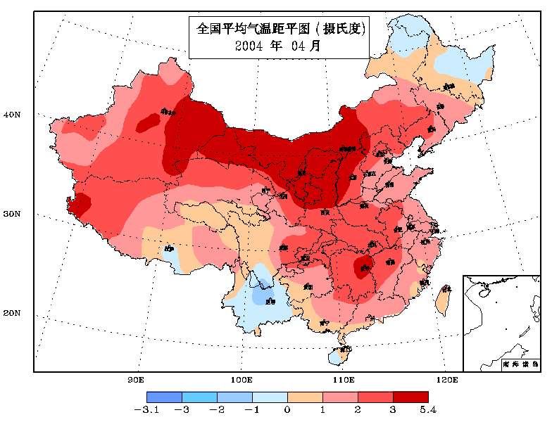
4月份，全国大部地区平均气温较常年同期偏高，其中西北大部、华北大部、黄淮西部、江淮西部、江南西部及西藏西部、四川盆地东部、湖北等地偏高2～4℃，局地偏高4℃以上（图3）。从全国及各省市区月平均气温演变图（图略）可知，河南为1961年以来同期最高值，全国及山西、陕西、甘肃、宁夏、山东、江苏、安徽、湖北、湖南均仅次于1998年，为次高值；北京、河北、内蒙古、江西、重庆、新疆均居第三位。
图3 2004年4月全国平均气温距平图（摄氏度）

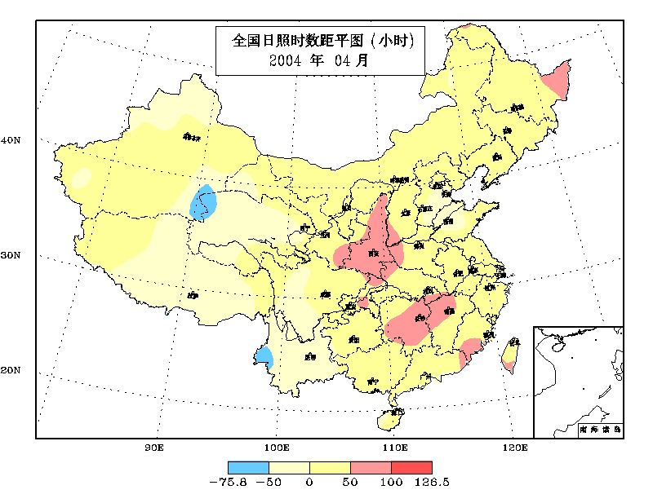
3.大部地区日照时数接近常年
月日照时数，北方大部有200～300小时，南方大部为100～200小时。与常年同期相比，除陕西大部、山西西南部、河南西部、黑龙江东北部、湖南大部、江西西北部、福建南部等地偏多50～100小时外，全国大部地区接近常年（图4）。
图4 2004年4月全国日照时数距平图（小时）
二、气候影响评价
本月出现的主要气候事件有：华北旱情明显缓和，东北、西北旱情持续或发展；月内，全国大部气温起伏变化明显；南方多局地强对流天气；北方地区沙尘天气少；上中旬，云南出现持续低温阴雨天气。
1．华北旱情明显缓和，东北、西北、黄淮旱情持续
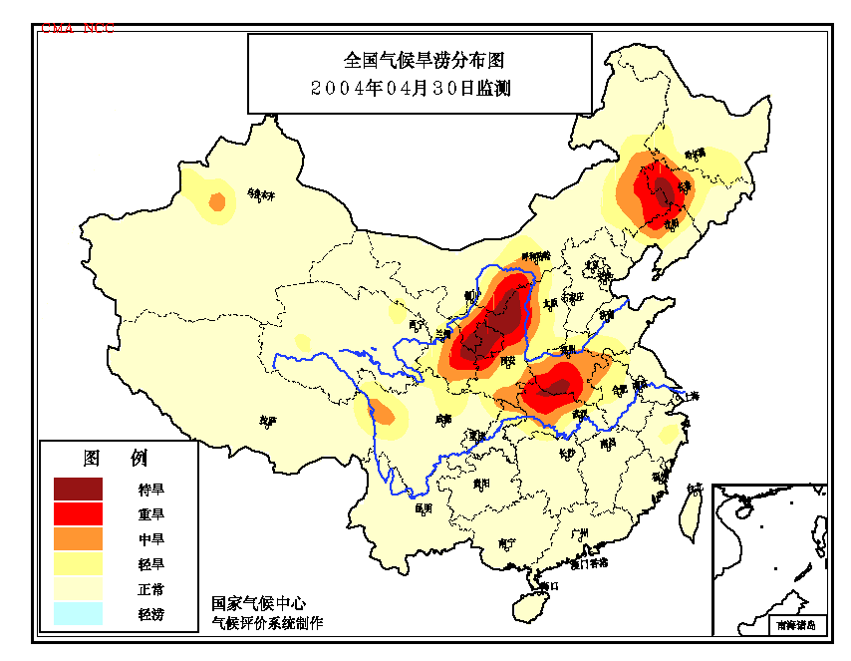
北方大部地区入春至4月下旬前期持续少雨（雪），其中东北西南部、华北、黄淮、西北东北部等地降水量较常年同期相比偏少5～9成。据统计，这些地区3月1日至4月24日的降水量为1951年以来同期的最少值(图略)。与此同时，上述大部地区气温比常年同期偏高2～4℃。雨少温高，导致土壤墒情急剧下降，干旱范围迅速扩展，旱情较为严重（图5）。根据4月18日土壤墒情监测显示：东北地区西南部、内蒙古中东部、西北地区东部、华北、黄淮大部、江淮西北部、江汉大部10厘米土壤相对湿度降至30%～60%，部分地区20～50厘米土壤相对湿度也降至60%以下，其中东北西南部及内蒙古中东部、宁夏大部、陕西和甘肃东部部分地区、山西南部、河南大部、安徽北部出现3～8厘米干土层，局部地区达10～13厘米。春旱的迅速发展和蔓延，使春播作物适时播种出苗和冬小麦生长发育受到很大影响。
图5 2004年4月全国干旱指数、干旱站数演变图
（注：干旱指数越小，旱情越重）
4月25～27日和29～30日，北方出现两次大范围降水过程，华北大部、黄淮北部和东部、东北南部等地降水量普遍有10～20毫米，其中河北中南部、山东北部、辽宁南部及京津等地达20～40毫米。这两场雨使华北大部旱情明显缓和，对农业生产十分有利。但西北东部、黄淮西部降水不多，东北中西部和内蒙古部分地区基本无降水，仍存在不同程度的旱情（图6）。
图6 2004年4月30日全国气候旱涝分布图
2.云南降水明显偏多，旱情得以缓解
4月上、中旬，云南降水过程较为频繁，北部地区降水量为60～100毫米，中部和南部为100～200毫米，比常年同期偏多2倍以上。丰沛的降水，有效地增加了水库、湖泊蓄水，使秋冬春连旱得到缓和或解除，对一季稻育秧、插秧和春播十分有利。但这期间，大部地区有15～18天降雨，同时还伴随着较低的气温。长时间的低温阴雨天气，使冬小麦灌浆成熟和收晒受到较大的影响。
3.中东部地区冷暖变化剧烈
月内，我国大部地区气温起伏变化明显，其中中东部地区冷暖变化尤为剧烈。1～7日，东北大部、华北大部、黄淮大部等地较常年同期偏低1～2℃。8～22日，全国大部地区气温明显回升，其中东北南部、西北东部、黄淮大部平均气温比常年同期偏高达3～6℃，华北大部偏高达6～9℃。辽宁南部，山西、河北、内蒙古西部、河南东北部、山东北部等地的平均气温普遍为历史同期最高值或次高值。山西、陕西、河南、安徽、江苏、湖北、湖南、浙江、江西等省部分地区的极端最高气温达35～37℃，创历史同期新高。气温如此长时间、大幅度偏高为历史同期少见。23日起，中东部地区先后出现明显降温过程，东北北部、华北中部和南部、黄淮北部、江南大部及陕西南部、福建等地降温幅度一般有6～14℃。如19日北京、天津的最高气温为30.2℃和30.4℃，到25日则分别为16.0℃和16.1℃。温度剧烈变化，导致感冒、肺炎支气管哮喘、中风、心血管等对天气变化敏感的疾病多发。
4．北方沙尘天气少
月内，北方地区出现了3次沙尘天气过程，其中28日的沙尘过程影响范围相对较大，其影响的区域包括新疆南部、内蒙古西部、河西走廊、宁夏西部、东北西部。总体而言，本月北方地区沙尘日数明显偏少，为1954年以来同期最少的一年（图7）。
图7 北方地区历年4月沙尘日数演变曲线图

5．南方局地强对流天气比较频繁
月内，南方局地强对流天气比较频繁。据不完全统计，共有14个省市区出现雷雨、大风、冰雹等局地强对流天气，海南、广东、江西、广西、安徽、湖北局地还遭受了龙卷风袭击，造成一定的损失。另外，广东、湖南、江西、福建、湖北等省局地出现的暴雨也给当地造成了一定经济损失，福建局地还发生了泥石流、滑坡等地质灾害。
6.气候与空气质量
2004年4月，我国北方多数城市空气污染指数API日均值比去年同期减小，南方多数城市API日均值比去年同期增大；主要污染物是可吸入颗粒物。气候条件的变化对空气质量状况影响非常明显，南方多数城市降水日数和降水量比去年同期明显减少，是API日均值增大的主要原因。
图8 2004年4月气候条件变化城市气候与空气质量状况

7.气温变化与SARS
根据2003年对北京、香港、广东等地SARS发病与前期天气变化特征分析得知，SARS出现于气温由低向高变化的过程中，且日最高气温基本稳定在19～29℃。在此期间，如果出现日降温幅度超过4℃以上的突然降温事件，SARS病例将出现一个高峰。今年3月末至4月底，北京地区经历了3次较为明显的降温过程。在SARS病毒存在的前提下，从图9可以看出，3月30日出现过强降温天气，降温幅度为5.7℃，4月5日，北京首例SARS疑似患者出现症状；4月11日有一次降温幅度为7.2℃的强降温事件，19～22日其亲密接触者出现发热症状；20日出现7.8℃ 的剧烈降温事件，28日又出现一位SARS疑似患者。事实说明：在气温回升过程中，要特别警惕剧烈降温事件对SARS发病的诱发作用。
图9 2004年4月北京最高气温与SARS关系图
8.重庆氯气泄漏扩散的气候影响评估
4月15～16日,重庆天原化工总厂发生氯气泄漏爆炸事故。据分析，在此期间，重庆相对湿度较大，平均风速较小，大气较为稳定，氯气泄漏后降水量不足１毫米，不利于氯气污染物扩散和稀释。又根据局地气候模式，对氯气的扩散途径模拟。结果也表明：15～16日，地面多为偏东风，风速不超过3m/s，氯气主要向偏西方向扩散，对位于化工厂东部的重庆市中心影响较小（图10）。
图10 重庆天原化工2004年4月15日20时氯气扩散模拟

三、下月预评估
1.5月份，是北方春播作物幼苗生长及冬小麦产量形成的关键阶段。据预测，北方大部地区5月降水仍将偏少，其中华北西南部及陕西中东部偏少明显。各地应做好抗旱保墒工作，加强肥水管理，力争夏收作物获得稳产、高产以及春播作物形成壮苗。
2.5月份仍是雷雨、大风、冰雹等强对流天气的多发季节，同时华南已进入汛期，暴雨天气增多，各地应做好防汛减灾工作。
3.5月份，东南沿海开始进入台风活动期，要谨防台风可能带来的危害。

主班：叶殿秀 副班：孙家民 签发：徐良炎

